2014罕見疾病基金會病友聯誼會活動

AADC FAMILY家族年度聚會～醫療講座暨聯誼活動

報名簡章

AADC缺乏症的熱心家長們一開始透過網路互相連結起來，更於2007年9月15日正式成立AADC聯誼會，成立至今即將邁入第7年了！為了建立AADC更完整的資源網絡，持續討論著營養、復健、輔具，不定期到各家族成員家裡舉辦聚會，在大家的積極真誠投入下，就像一個真的大家族，看到大家都為AADC小寶貝們努力著，也發現自己原來不孤單！

今年度的AADC FAMILY年度聚會，邀請台大醫院胡務亮醫師主講『AADC基因治療現況說明』，針對大家十分關心與注意的「基因治療」進行講解與說明，讓大家對於基因治療的進度與未來執行計畫可以有通盤的瞭解，誠摯邀請您的參與！

* 活動時間：103年2月22日（六）13：50至17：30
* 參加對象：AADC缺乏症病友家庭
* 預定人數：40名(含病友及家屬)
* 活動地點：台北病友服務中心（台北市中山北路二段52號10樓）
* 主辦單位：財團法人罕見疾病基金會
* 協辦單位：社團法人台灣弱勢病患權益促進會
* 報名時間：即日起接受報名，截止日期為2月14日（五）
* 報名方式：郵寄回條/傳真/mail【請務必來電確認是否傳送成功，謝謝】

˙回條郵寄：財團法人罕見疾病基金會 104台北市長春路20號6樓  
˙傳真專線：(02)2567-3560，或E-mail至 [ps02@tfrd.org.tw](mailto:ps02@tfrd.org.tw) 張毓宸 社工員信箱

˙洽詢電話：(02)2521-0717轉167 聯絡人：張毓宸 社工員

* 活動行程：

|  |  |  |
| --- | --- | --- |
| 時間 | 內容 | 主持人 |
| 13：50-14：00 | 報到~相見歡 |  |
| 14：00-15：00 | AADC基因治療現況說明  講師：胡務亮醫師 | 台大醫院基因醫學部  胡務亮醫師 |
| 15：00-15：30 | Q＆A | 台大醫院基因醫學部  胡務亮醫師 |
| 15：30-15：45 | 中場休息 |  |
| 15：45-17：00 | 聯誼交流時間 | 王證豪會長 |
| 17：00 | 賦歸 |  |

* 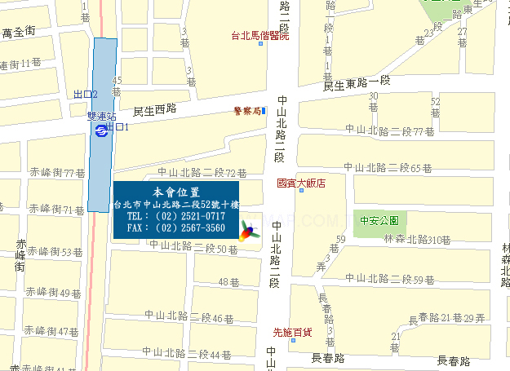交通方式：

◎汽車：   
1.由中山高速公路（較簡單）：走中山高速高路（不論南下北上）於重慶北路交流道下，走重慶北路往市區方向，後遇民族西路左轉，碰到中山北路再右轉，最後經民生西路路口走慢車道即可。   
2.由北二高（較複雜）：由木柵交流道接台北聯絡道路，再接辛亥路 再接建國高架道，由民權東路下，後左轉直走接中山北路（此無法左轉，故過中山北路第一個巷口迴轉），碰到中山北路再右轉，最後經民生西路路口走慢車道即可。   
◎捷運：   
捷運北投、淡水紅線－「雙連站」下，由一號出口出來，朝中山北路方向步行約五～十分鐘即可抵達。   
◎公車路線   
國賓飯店站：40、218、218(直達)、220、220(直達車)、221、227、227(區間車)、247、260、260(區間車)、261、287、310、636、659、大稻埕水岸專車、中山幹線。   
◎自助式平面停車場（貴重物品不負保管責任）  
位置：台北市中山北路二段62巷7號   
停車車格數：8格   
開放時間：24H   
計費方式：1小時50元，3小時100元   
聯繫電話：0918-622-811

2014罕見疾病基金會病友聯誼會活動

AADC FAMILY家族年度聚會～醫療講座暨聯誼活動

報 名 表

|  |  |  |  |  |  |  |  |  |
| --- | --- | --- | --- | --- | --- | --- | --- | --- |
| 病友姓名 |  | | | | 餐點 | | □葷 □素 | |
| **陪同家屬：共 名** | | | | | | | | |
| **家屬姓名** | | **與病友關係** | **餐點** | **家屬姓名** | | **與病友關係** | | **餐點** |
|  | |  | **□葷**  **□素** |  | |  | | **□葷**  **□素** |
|  | |  | **□葷**  **□素** |  | |  | | **□葷**  **□素** |
| **聯絡電話** | 室內電話：  手機：  **(請務必留下當天可與參與者聯絡之電話)** | | | | | | | |
| **病友主要症狀與治療現況** |  | | | | | | | |
| **其他需**  **協助事項** |  | | | | | | | |
| **本次活動期待/問題** | **＊建議您可先將問題書寫下來，方便工作人員事先反映給醫師☺** | | | | | | | |

▲**為鼓勵各地病友踴躍參加，本活動將提供交通補助（每家限兩人、至少包含一名病友）金額如下：**

苗栗、台中、彰化、宜蘭之病友及其家屬提供每人500元之交通補助。

南投、雲林、嘉義、花蓮之病友及其家屬提供每人800元之交通補助。

台南、高雄、屏東、台東之病友及其家屬提供每人1,000元之交通補助。